“据实结算”是从创新经办制度入手，
贯彻《社会保险费征缴暂行条例》的有效途径

贺方浦
一.前述：
针对社会保险费征缴工作缺乏法律约束，社会保险覆盖面窄、收缴率较低、前清后欠，历史欠费据高不下，以至97年半数以上省、市收不抵支，直接影响确保离退休人员养老金按时足额发放的资金需求。从完善社会保障制度的总体要求和实际工作需要出发，国务院于1999年1月22日颁布了第259号令《社会保险费征缴暂行条例》（以下简称《条例》）。《条例》在制度创新上有若干重大举措。如：扩大了社会保险的政策覆盖范围；实行各项社会保险费统一征收；增强了社会保险费征缴的强制性；规范了社会保险费征缴制度和程序等。《条例》明确了社会保险登记制度和缴费申报制度。规定了主动登记、主动申报、主动缴费是所有用人单位的法定义务，是社会保险费征缴制度的一项重要变革。要将《条例》的新规定、新要求落到实处，确实需要从创新经办制度入手，从根本上改变征缴工作的被动局面。
由于原有的社会保险费征缴模式允许企业欠费，在参保人员转移或退休时，只要补缴企业人均欠费，（实际往往是前清后欠）即可办理相关手续；每月欠费企业只要把申报结算表交到经办机构，该企业的缴费结算手续即告完成。社保经办机构就成了企业欠职工社保费的担保人和企业欠费的债权人。在市场经济条件下，社保费几乎成为部分企业支出序列的末项。加之经办与执法分离，相关手续繁杂并由于缴费是每月周而复始的，日积月累的催缴、稽核、监察事件，堆成山，查不清。面对缴费人数下降、欠费增加，大家心急如焚，天天疲于奔命也很难完成任务，恨不得每月有三十八个工作日…这就是其时真实写照。
为落实《条例》依法征缴的有关规定，和部社会保险事业管理中心关于2002年要“以规范基础管理为目标，全面提高管理水平，向管理要质量、要效率、要资金；以与时俱进的精神，立足于基础性、前瞻性、全局性工作，研究社保事业发展，完善社会保障体系试点带来的新形势、新情况、新问题，提出新思路、新办法。”的工作思路和我市社会保险基金管理中心以强化基础管理促进征缴工作上水平的指示精神。按照市场经济规律和天津的实际情况，提出旨在加强征缴管理，强化依法经办的“据实结算”管理办法。
二. “据实结算”管理的基本概念及特点。
1.“据实结算”管理的基本概念：
据实结算管理的基本概念是：“实缴实结、不缴不结”。结算的概念是“银货两讫”，全部缴费，全部结算；部分缴费，部分结算；不缴费或不足额缴费，理当不应作全额结算处理，而享受足额缴费应获得的待遇。社保经办机构是受国家委托，为参保职工理财，“公平和效率”是我们应遵循的基本原则。若“不缴也结，欠缴也结”，那麽近期欠费拿待遇；远期还欠没希望的话，即是对足额缴费企业职工的不公正，同时，在目前“现收现付”模式下，使养老金支付难以为继、极易使历史欠费形成基金的“呆坏账”。长此以往，那将是不可饶恕的历史责任。社会保险的功能之一是在国家相关政策指导下，对市场经济造成的分配不均，进行二次再分配。但不能因为经办管理问题而造成新的不公平。
2、“据实结算”管理的特点
（1）提高企业依法缴费意识，变被动缴费为主动缴费。
社会保险缴费申报制度是对以前社会保险缴费方式的重大变革。是落实《条例》依法经办的核心配套内容之一，同时也是《条例》赋予社会保险法律地位和强制力的具体表现形式。通过据实结算管理，使原欠缴结算管理状态下，经办机构成为欠费企业的债权人并承担着欠缴费的管理责任，变为欠费结算无效时，核定申报的缴费人员不能取得相关的社会保险待遇。使职工成为欠费企业的债权人。强化了缴费单位对欠费的主体责任，促进了社会保险费筹集方式由被动为主动的根本性转变。使《条例》真正成为社会保险费及时、足额征缴到位的法律保证。“据实结算”是结合天津实际，贯彻《条例》的有效征缴管理模式，是严肃社会保险法律的重要手段。从而杜绝了某些单位借故拖欠的钻空子行为，使专业监督扩大成广大职工维护自身权益的监督行为。从根本上解决了无故欠费现象，树立起按时足额缴费的新观念。
（2）实现缴费资源最大化管理，
据实缴费结算强调缴费单位（其中包括职介机构、个人缴费窗口）必须以上年或上月缴费职工人数，（包括与缴费单位未解除劳动人事关系的离岗挂编人员）按月、全员、全险种核定缴费基数。将部分缴费企业的中断缴费人员数据，留在数据库做企业内部中断管理，作为以后补缴费的依据。实现了对应缴费人数、应征额及缴费基数核定的按月管理，实现了对“市场”应征资源的有效管理，实际上是实现了缴费资源的最大化管理。
（3）实现参保资源最大化管理。
税务、工商、劳动、社保年检联动，相关数据资源共享，不断完善参保资源数据库建设。对应参保而未参保单位，实行稽核、监察、宣传服务到现场等措施，促进了扩面工作向深层次展开。进而将区、街管理的新增劳动力和失业待岗人员纳入参保数据库管理，趋近实现参保资源最大化管理，为完善我市全覆盖工作打下坚实基础。
（4）实现征缴“以人为本”管理，方便职工补缴和流动。
据实结算状态下，缴费管理到人；补缴费结算时，是按单位欠费时点，申报核定的职工个人缴费基数及对应费率补缴费。这对缴费职工个人而言，不多不少，公平合理。消除了让欠费企业、职工按单位职工平均基数，甚至 “欠一还三” 以及无论还多少欠费，只要还有欠费余额，全部职工就不记个人帐户等弊端。同时也激活、调动了困难企业离岗挂编人员个人缴费的积极性。
“据实结算”管理状态可以实现“据实清算”。即欠缴企业出现到龄退休职工时，除敦促企业为职工补齐欠费外，企业和职工特殊困难的，可由各方签字认可进行“据实清算”处理。从而实现了“以人为本”的社会保险费征缴管理。适应了市场经济条件下企业改制、就业多元化带来的新变化。
（5）变部分“虚化”管理为“净化”管理。
实行“据实结算”管理后，征缴结算统计的缴费人数和缴费额，均为足额缴费人数和全额缴费基金数。对原管理模式下的只申报而不缴费或欠费企业的“缴费人数”、“缴费基数”实行分类管理，为日后补缴费提供依据；人均缴费基数更准确。从而达到“净化”管理的工作目标。使经办机构承担好替政府、为职工当好家、理好财的职责。
（6）为依法经办铺就绿色通道。
“据实结算”管理模式不存在结算后欠费的情况；在办理“补缴费”申报时，依据补缴费日期、缴费金额结算生成滞纳金、利息。缴费单位必须同时足额缴纳本金、利息和滞纳金，才算完成“补缴费”结算程序。否则，仍作为无效结算。对结算无效及暂缓缴费结算的，加强稽核检查，下达催缴通知书，催办缴费结算；对稽核确认具有补缴费结算能力的，在下达催缴通知后，仍拒不办理补缴费结算的，要提请劳动监察处罚，以促其及时补缴费结算。实现了依法经办，并大大改善了经办秩序。
（7）杜绝了当期欠费，为清理历史欠费打下基础。
沿用旧模式无法控制当期欠费。虽经多方努力，但前清后欠，使历史欠费越滚越大。而“据实结算”管理方式则有效的杜绝了当期欠费。为据实结算的第二步－－对经稽核，确定为具有还欠能力的企业历史欠费，进行数据整合，做中断缴费处理，继续催缴；对空壳企业等特殊困难单位，经上报主管行政部门批准，办理核销。为逐步、彻底清理历史欠费打下良好基础。
（8）满足多险种统一征缴管理的需要。
全面推行据实结算管理，要妥善处理各险种结算关系。在缴费结算中，必须做到三个坚持，即坚持缴费结算资金必须与缴费申报数额相一致，否则按结算无效处理；坚持缴费结算资金必须在结算时限内足额到账记账；坚持逾期缴费必须按规定加收滞纳金。在险种结算的关系中，要首先结算养老保险，才能结算其它险种；其它险种全部人员结算缴费，养老保险必须首先实现全部人员缴费结算；养老保险缴费困难的单位，不结算其它险种，可以办理部分养老保险缴费结算。从而，使其达到多险种统一征缴管理的需要。
三.我市试行据实结算的绩效简介。
按照03年初天津社保工作会议部署和市中心关于《社会保险费征缴实行据实结算管理试点工作意见》，于03年二月份启动了开发、保税、园区三个分中心“据实结算”管理试点，初步解决了系统对据实结算的计算机支持和经办程序等问题。在试点成功的基础上，按照积极探索、稳步推进的原则，先后分两批，在18个分中心组织了试运行。实践证明，据实缴费结算管理，拓展了经办机构对参保缴费人数的管理范围，面向市场将参保资源最大限度地纳入经办管理，有效地扩大了参保职工的缴费人数，扩大了社会保障的覆盖范围；强化了依法足额申报、足额结算，有效地压缩了历史欠费；更加明确了缴费单位的责任和义务，维护了职工的权益，充分体现了权利和义务对等的原则；依法经办的程序更加规范、征缴管理的职责更加明确。
经我市经办系统上下共同努力03年、04年上半年均并取得超乎想象的成绩。具体说明如下；
1. 03年我市养老保险基金基金征缴收入 62.28亿元，比上年增长突破10亿大关、增幅20％。实现年基金增量、增幅历史新高；缴费人数遏制连续三年下滑，超上年2.34％；追补历年欠缴实现 1.34亿元，超计划123.89％；首次全市21个分中心全面超额完成任务。虽有若干常量增收因素，但据实结算在强化依法征缴、扩大缴费人数、遏制当期欠费等作用巨大，是增幅增量双创历史新高的主导原因。
2.04年上半年养老保险征缴趋势，继续一路走高。核定应缴费人数、结算缴费人数、应征额、实征额均呈波浪上升态势；累计历史欠费额，一路下滑。各项指标高超上年水平。截至04年6月，上半年应征额比上年同期增长24.64％；实征额比上年同期长29.94％。各项指标走势见下图：

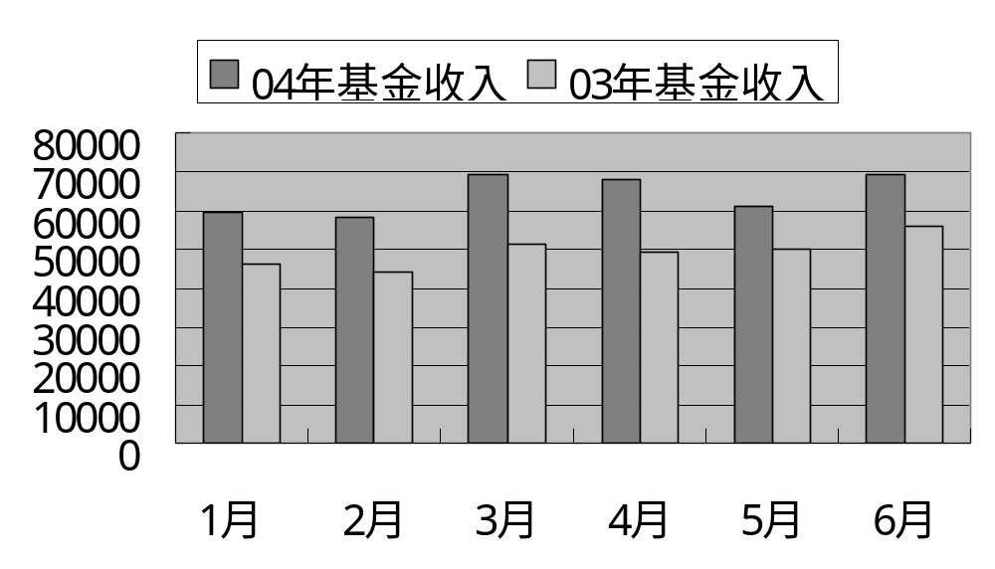

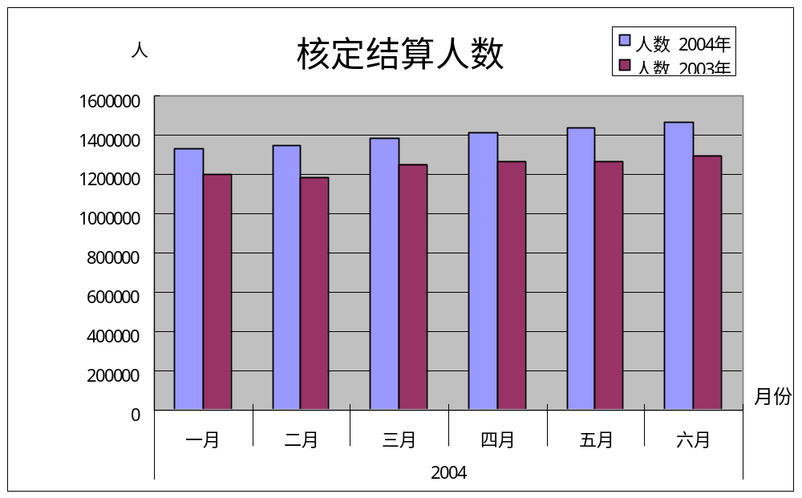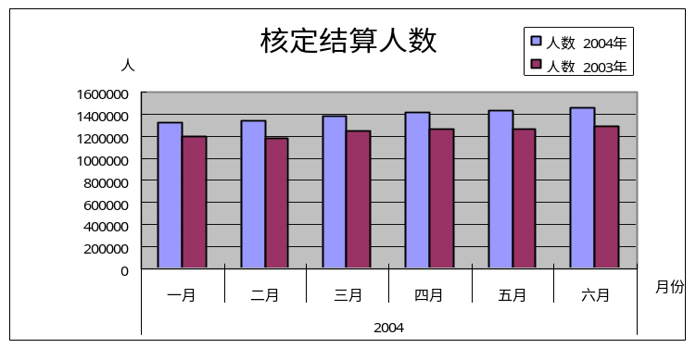
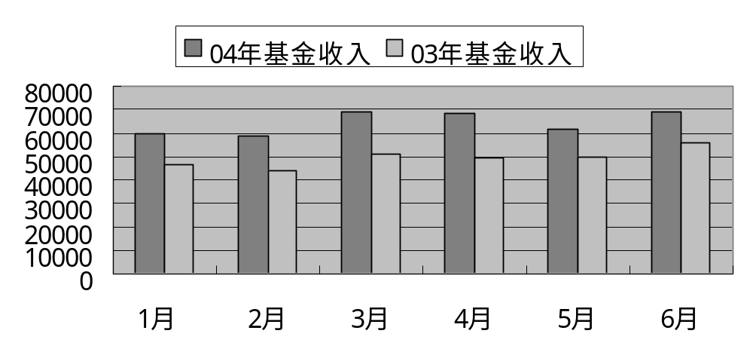

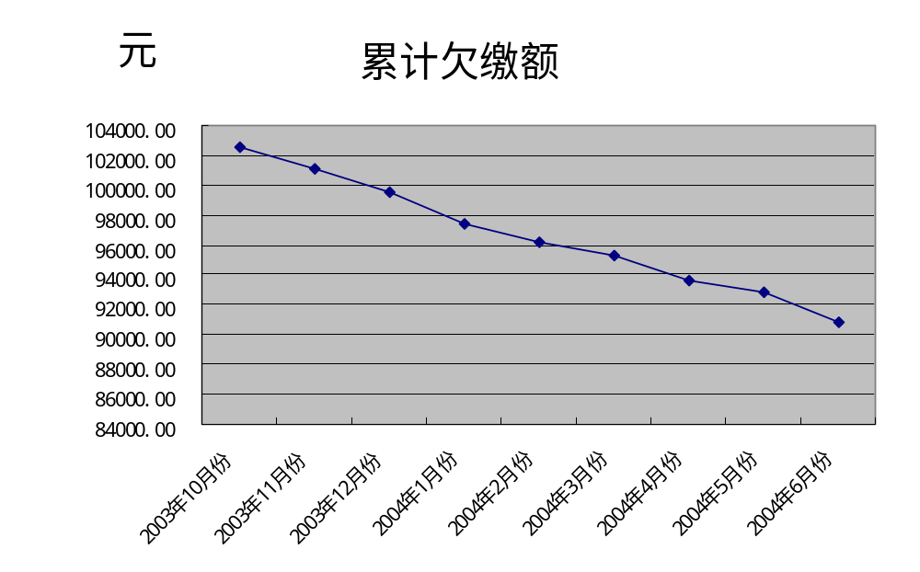

实践是检验真理的唯一标准。正如有关领导所评价的：“据实结算”管理是对15年来传统征缴管理模式的重大变革，具有重要的历史意义。”
四.对历史欠费进行“据实结算”的安排和设想。
前面所述是对当期征缴实行据实结算管理的若干做法和效果。继续深化据实结算管理工作的策划介绍如下：
1.整合历史欠费数据为足额缴费、中断缴费和欠缴余额月。
为尽快清理企业历年欠缴的养老保险费，确保社会保险费应收尽收，实现以人为本和权利、义务相对应的管理原则， 按照“据实结算”第二步工作安排，以津社保征（2004）13号《关于对企业养老保险欠费实施中断缴费处理的意见》，对企业历年欠缴的养老保险费，采取中断缴费的办法处理，依法严格控制和完善征缴管理程序，促进企业按时足额缴费。
具体做法是将企业欠缴月份中的部分缴费额相加，按照“后欠先补”的原则，对欠缴月份的应缴费额，逐月依次做足额缴费记帐，直至其不能满足一个月的应缴额为止；
为了衔接足额缴费月份与中断缴费月份，以一个月作为欠缴月份，其它全额欠缴月份，以现有缴费人数的应缴费额为依据，一律做中断缴费处理；中断缴费月份不记个人帐户，保留职工核定的缴费基数，作为补缴费的依据。
但也有不同意见认为：如果国家在某年，出台国家出资冲抵历史欠缴时，由于我市已将历史欠缴做帐务处理变为无欠缴，而享受不到国家政策补贴，那将是犯了“历史性、不可饶恕”的错误。
然而，我们认为：《关于对企业养老保险欠费实施中断缴费处理的意见》，津社保征（2004）13号文件所实现的目标主要有：1.通过主动、积极的工作做到：由起始的帐面无欠缴，逐步实现实际的补缴费。（当期的据实结算管理已证明是切实可行）2.变历史欠缴为中断缴费。经过数据整合，可实现对历史欠费补缴工作的“以人为本”的个性化管理，使补缴更趋合理。3.促使企业树立依法按时足额缴费意识。彻底整顿我市社会保险费征缴管理秩序。4.减轻养老金支付压力和各级财政负担。即使未来国家有政策补助，我们还可以“激活”历史欠缴数据，以补缴费后的中断缴费余额为依据，接受国家补贴。相信任何领导都会支持立足长远，又不放弃当前努力的工作方针。 因此，不失时机地、积极贯彻“津社保征（2004）13号”《关于对企业养老保险欠费实施中断缴费处理的意见》是符合“抢抓机遇，乘势而上，开拓创新，全面上水平”的工作思路。否则的话，将陷入被动的“守株待兔”局面。而飞速发展的社保事业是不允许任何消极的停滞或等待。
2.对“空壳”、破产等特殊情况企业的历史欠费采取核销处理。
由于十几年来允许企业欠费和企业改制的加速，我市已产生一些房无一间，地无一垄，无在职人员的空壳企业。对这类企业名下的历史欠缴，基本已成为“呆坏帐”。由于经办机构是企业欠职工社会保险费的“担保人”，同时又是企业欠费的“债权人”。当企业不存在时，等于债权落空无索。其责任理当由制定允许欠缴的行政部门与管理无效的经办部门共同负责。所以，只有报上级有关部门审批，以财政转移支付冲抵，核销。
五. 推行“据实结算”管理的必要性。
1、推行“据实结算”管理是坚持“解放思想、实事求是、与时俱进”党的思想路线的需要。
只有解放思想才有可能创新，而因循守旧只能使事业倒退。“规范管理年”的提出，是市中心领导从天津社保事业可持续发展的高度、前瞻性的深思熟虑而提出的。其要点是：按“解放思想、实事求是、与时俱进”的要求，指导我们迅速转变思想作风和工作作风。从创新经办制度入手，强化基础管理，使社保经办工作质量、效率、基金征缴额提升到一个新的高度。推行“据实结算”管理虽然不是一件惊天动地的大事，但她是对沿袭十几年经办管理理念、管理方式的一次变革。更是在社保经办系统，落实十六大提出的“解放思想、实事求是、与时俱进”党的思想路线的需要。
2、推行“据实结算”管理是依法经办和履行职责的需要。
“据实结算”管理可以使参保单位提高依法缴费的自觉性，对欠缴费企业通过统一加收利息、滞纳金和加强对无效结算单位的稽核监督等管理手段，使征缴工作的法律地位和社会保险征缴强制力得以充分体现。通过据实结算管理的开展，促进了企业按时、足额缴费，即解决了在职缴费职工远期退休权益，又解决了当期退休金社会化发放的压力并改善了社会保险经办秩序。实在是一举三得的好事情。同时使社会保险公平与效率的基本原则贯彻经办全过程。实现向管理要质量、要效率、要资金的目标。使称职的社保机构成为政府信任、百姓拥戴的公众服务者。
3、推行“据实结算”管理是社保事业可持续发展的需要。
“净化”管理、扼制欠费、方便流动、依法经办、增强企业和职工依法参保缴费的自觉性等，都可以通过推行“据实结算”管理得以实现的预期目标。多深的基础，盖多高的大厦。“据实结算”管理只是征缴基础管理的一部分，是贯彻《条例》应当同步落实的工作措施。只有扼制住当期欠费，才有可能逐步清理历史欠费；只有实现“净化”管理，才更促进依法经办；只有提高征缴水平，才能确保养老金社会化发放，让政府、百姓放心。当务之急是使我市征缴工作尽快跟上全市各项工作飞速发展的步伐，并在此基础上，不断改进管理，提高工作水平，为天津市社会保险事业的可持续发展打好基础。
4.实现“以人为本”的缴费管理是广大职工热切企盼。
实现“以人为本”的净化管理，离岗挂编职工个人缴费能记账，转移补缴不花“冤枉钱”，权利义务对等原则能落实，“以人为本”的人性化征缴管理模式，是广大职工群众的热切企盼。
六、推行“据实结算”管理的有利条件。
1、各级领导创新意识、与时俱进的工作作风，是推行“据实结算”的根本保证。
劳动和社会保障部、社保中心对加强管理工作给予高度重视；天津市劳动和社会保障局、社保中心党委和各级领导，在思想观念、工作指导上超前，及时提出“规范管理年”的工作要求。在市中心工作会议上要求我们“坚持创新，敢于发展”并提出“创新是一个国家、一个民族的灵魂，是我们事业兴旺发达的不竭动力。…中央提出的与时俱进含义非常深刻，社会保险事业的发展也要遵循这一规律，才能使我们立于不败之地。”还要求“…我们的思想要顺应新形势，研究新问题，走向更大的思维空间。”并在依法经办，规范管理方面也作了重要指示。可以说，“据实结算”管理的提出，是受各级领导前瞻性创新意识的鼓舞和指导而推出的一项经办制度的创新尝试。有各级领导的把关、指导，此项工作的推行一定能走上健康发展之路。
2、各经办单位的认可和支持，是推广工作的重要前提。
“据实结算”管理其实也不是一件新事物。在此之前，开发区、汉沽分中心已率先实践并取得较好的工作成果。此后，各区、县分中心同志相互学习、共同借鉴先进管理经验的过程中，已得到大多数分中心领导和同志们的认可和支持。也有的分中心已在本地区部分单位实施了“据实结算”管理办法。加之该管理办法的实施，能在提高征缴工作法律地位的同时，使经办机构地位也有了较大提高；使每月一追到底的被动式征收，变为企业按时足额缴费的正常管理；依法经办提高了征缴工作质量和效率；加强基础管理，又为我们提供了学习业务、强化管理、创新思维的空间…。若干显而易见的效果和跃跃欲试的心理状态，为开展“据实结算”管理，创造了良好的工作氛围。大家在探索和推行过程中不断提出改进、完善建议，从而促进社会保险经办工作的进一步提高。
3、遵章守法企业职工的拥护，是推行“据实结算”管理的群众基础。
社会保险是一项发展中的事业，在社会主义市场经济飞速发展过程中，为了维护稳定大局，而使用简单办法处理历史遗留的复杂问题，难免存在有失公允之处。如：在差额缴拨时期，很多企业按政策要求，克服困难、压缩开支、挤出资金确保养老金按时足额发放。而后来的补拖欠工作，则把部分漠视退休职工利益的企业拖欠的养老金，一并由两级财政解决；在原管理模式下，对借故拖欠养老保险费的单位人员退休时，采取“退一补三”或企业再三申请，采取只补个人账户即可的种种做法，都是对依法缴费企业、职工利益的侵害。进而也引起一些企业效仿，使正常征缴管理受到影响。推行“据实结算”管理，则长了依法缴费单位的正气。个别单位见无隙可钻，就会逐步加入依法缴费队伍。实现“公平、效率”原则的经办办法，定会受到广大遵章守法企业、职工的支持和拥护。
七. 几点思考与说明：
1. “据实结算”管理要明确的主要问题。
（1）社保基金的性质和经办机构的职责：
社保基金是参保人员缴纳的保险费、是职工劳动报酬的组成部分，因此说社保基金是公共基金；经办机构人员是政府和职工雇佣的公共基金的管理者。因此说，参保职工是经办人员的衣食父母，要全心全意为他们做好服务、经办机构对所有参保人员要一视同仁，如果对某些人给予优待，就是对其他参保人员利益的侵害。因为经办机构没有行政部门的职责和功能，而只能按行政部门的相关政策履行好服务职工和基金管理的职责。
（2）要明确企业、职工、经办机构之间的关系。
据实结算管理条件下，欠费的责任主体是企业。经办机构负责对欠费企业进行催缴、申请行政部门执法监察；经办机构对缴费人员实行“以人为本”的个性化管理，使足额缴费人员都能按月记账并能宣传、服务到位，满足各类人群的参保需求。因此说，经办机构是参保职工利益的维护者、管理者、宣传者。
（3）据实结算管理要实现如下目标：首先要符合《条例》和相关政策要求；要实现“以人为本”的人性化管理，要以公平与效率原则为准绳，切实维护好参保职工利益；要做到确保实现缴费人数增长、基金增收的目标。
2.据实结算破解难题关键的探讨。
我市推行据实结算有一年多。认真思考其破题关键所在，就是适应市场经济变革给社保事业带来的新情况，按照市场经济规律及时调整、创新社保经办管理制度，以制度建设和市场制约机制促进全社会关注社保、全社会办社保的力量所在。
社会经济的运行机制，包括来自两方面的力量。一种是经济机体的内部力量，这是一种没有外部力量介入的自动调节；另一种是经济机体的外部力量，由人们的主观能动作用来推动的。其基本条件包括：有完备的法规和公平、公正、公开竞争等。《条例》规定企业要主动登记、主动申报、主动缴费。而据实结算管理作为与《条例》配套的基于权利义务相对应基础的经办制度产生的制约机制以及由于欠费企业的债权人－职工为维护切身利益自发的约束机制是促成企业提高依法缴费意识，调整支出结构，确保按时、足额缴费；积极筹措资金还欠的主要因素。
市场经济带来所有制、就业形式、收入来源的多元化；参保缴费需求的多样性；缴费主体由以单位为主逐步向以个人为主过渡已见端倪等新情况。新情况就是生产力发展的需要。要求“上层建筑”要及时调整，做出回应。也就是多元化呼唤个性化。各级领导的与时俱进、创新思维为我们提供了强大的精神力量；而先进的计算机系统平台（生产工具）为实现个性化管理提供了物质基础。加上社保人神圣的使命感、责任感，促成我们要“顺应新形势，研究新问题，走向更大的思维空间”。精神平台和物质平台的整合，促成个性化管理的实现，适应生产力发展需要的社保服务迎来了据实结算管理成果的百花齐放。
3.推行“据实结算”管理对“工作指标”的影响。
在经济形势变化不大的情况下，“据实结算”管理，使上年有能力缴费企业悉数上缴，并能使困难企业提高自觉缴费意识，克服困难主动缴费。因此，征缴额会在原基础上会有较大增加；缴费人数，由于去除了“水分”，开始阶段缴费人数表现在原水平基础上有所减少，随着参保资源和缴费资源最大化管理的实现，职工缴费需求的提高，群众监督机制的增强，缴费额与缴费人数都会有较大增长。在全部企业中推行“据实结算”管理的经办单位，其征缴率应为100%。
4.对社保经办工作的影响。
推行“据实结算”管理，使经办工作实现了净化管理。社会保险具有强制性和共济性。而强制性就是选择上的唯一性。据实结算管理就是按社会保险强制性的原则要求，按选择上的唯一性原理，进行经办制度设计的。从而使复杂的、多种选择的社会保险费征缴工作处理模式，变成相对简单的处理模式。首先，按时、足额缴费，即时记账，不符合要求，即退出申报；每月到15日基本结算大部完成，25日结算全部结束；彼此都清楚责权对应的原则道理，因此，企业很少有到经办机构争取“优惠”的。人来客往的应酬几乎绝迹。经办秩序大为改善。使经办人员腾出时间，进行业务学习、内部管理、社保宣传、咨询服务等。但在初期，清理中断缴费数据库、逐月、全员、全险种核定缴费基数、稽核审查、催缴和申请监察等内部管理工作，会比日常更忙。但走上正轨后，其管理成果就会明显凸现出来。
“一个正确的认识，往往需要经过由物质到精神，由精神到物质，即由实践到认识，由认识到实践这样多次的反复，才能够完成。”我们正在做，也欢迎大家相互交流，共促创新，为完善“据实结算”管理多提宝贵建议。因为，不辜负党和人民的期望，以“与时俱进”为准则，以践行“三个代表”重要思想为标准，不间断地为开创与社会主义市场经济相适应的社会保险体系和经办服务工作模式尽心竭力是全体社保人的共同心愿。
2004.7.4

